鄂公学字【2025】62 号

关于转发中国交通运输协会培训中心举办交通安全
设施标准宣贯暨交安设施隐患排查与风险评估技术
培训班[中交协培字（2025）36号]的函
省公路学会各会员单位：
中国交通运输协会培训中心定于2026年1月23日至25日在武汉举办“交通安全设施标准宣贯暨交安设施隐患排查与风险评估技术培训班”[中交协培字（2005）36号]。交通安全设施是公路工程的重要组成部分，对提高道路通行效率，保障人民群众生命安全具有重要的作用。现将此通知转发你们，请结合本单位实际情况积极报名参加培训。本次培训费每人1800元，经与主办单位协商，湖北省公路学会会员培训费按每人1200元收取。请参加培训人员报名时填写“报名回执表”至中国交通运输协会培训中心，同时报我会备案。
湖北省公路学会联系人：
杨彬（查询会员证号） 电话：18062071103
孙国英（报名回执表：附件） 电话：18107214480
邮箱764534304@qq.com
附件：
关于举办交通安全设施标准宣贯暨交安设施隐患排查与风险评估技术培训班的通知

2025年12月25日

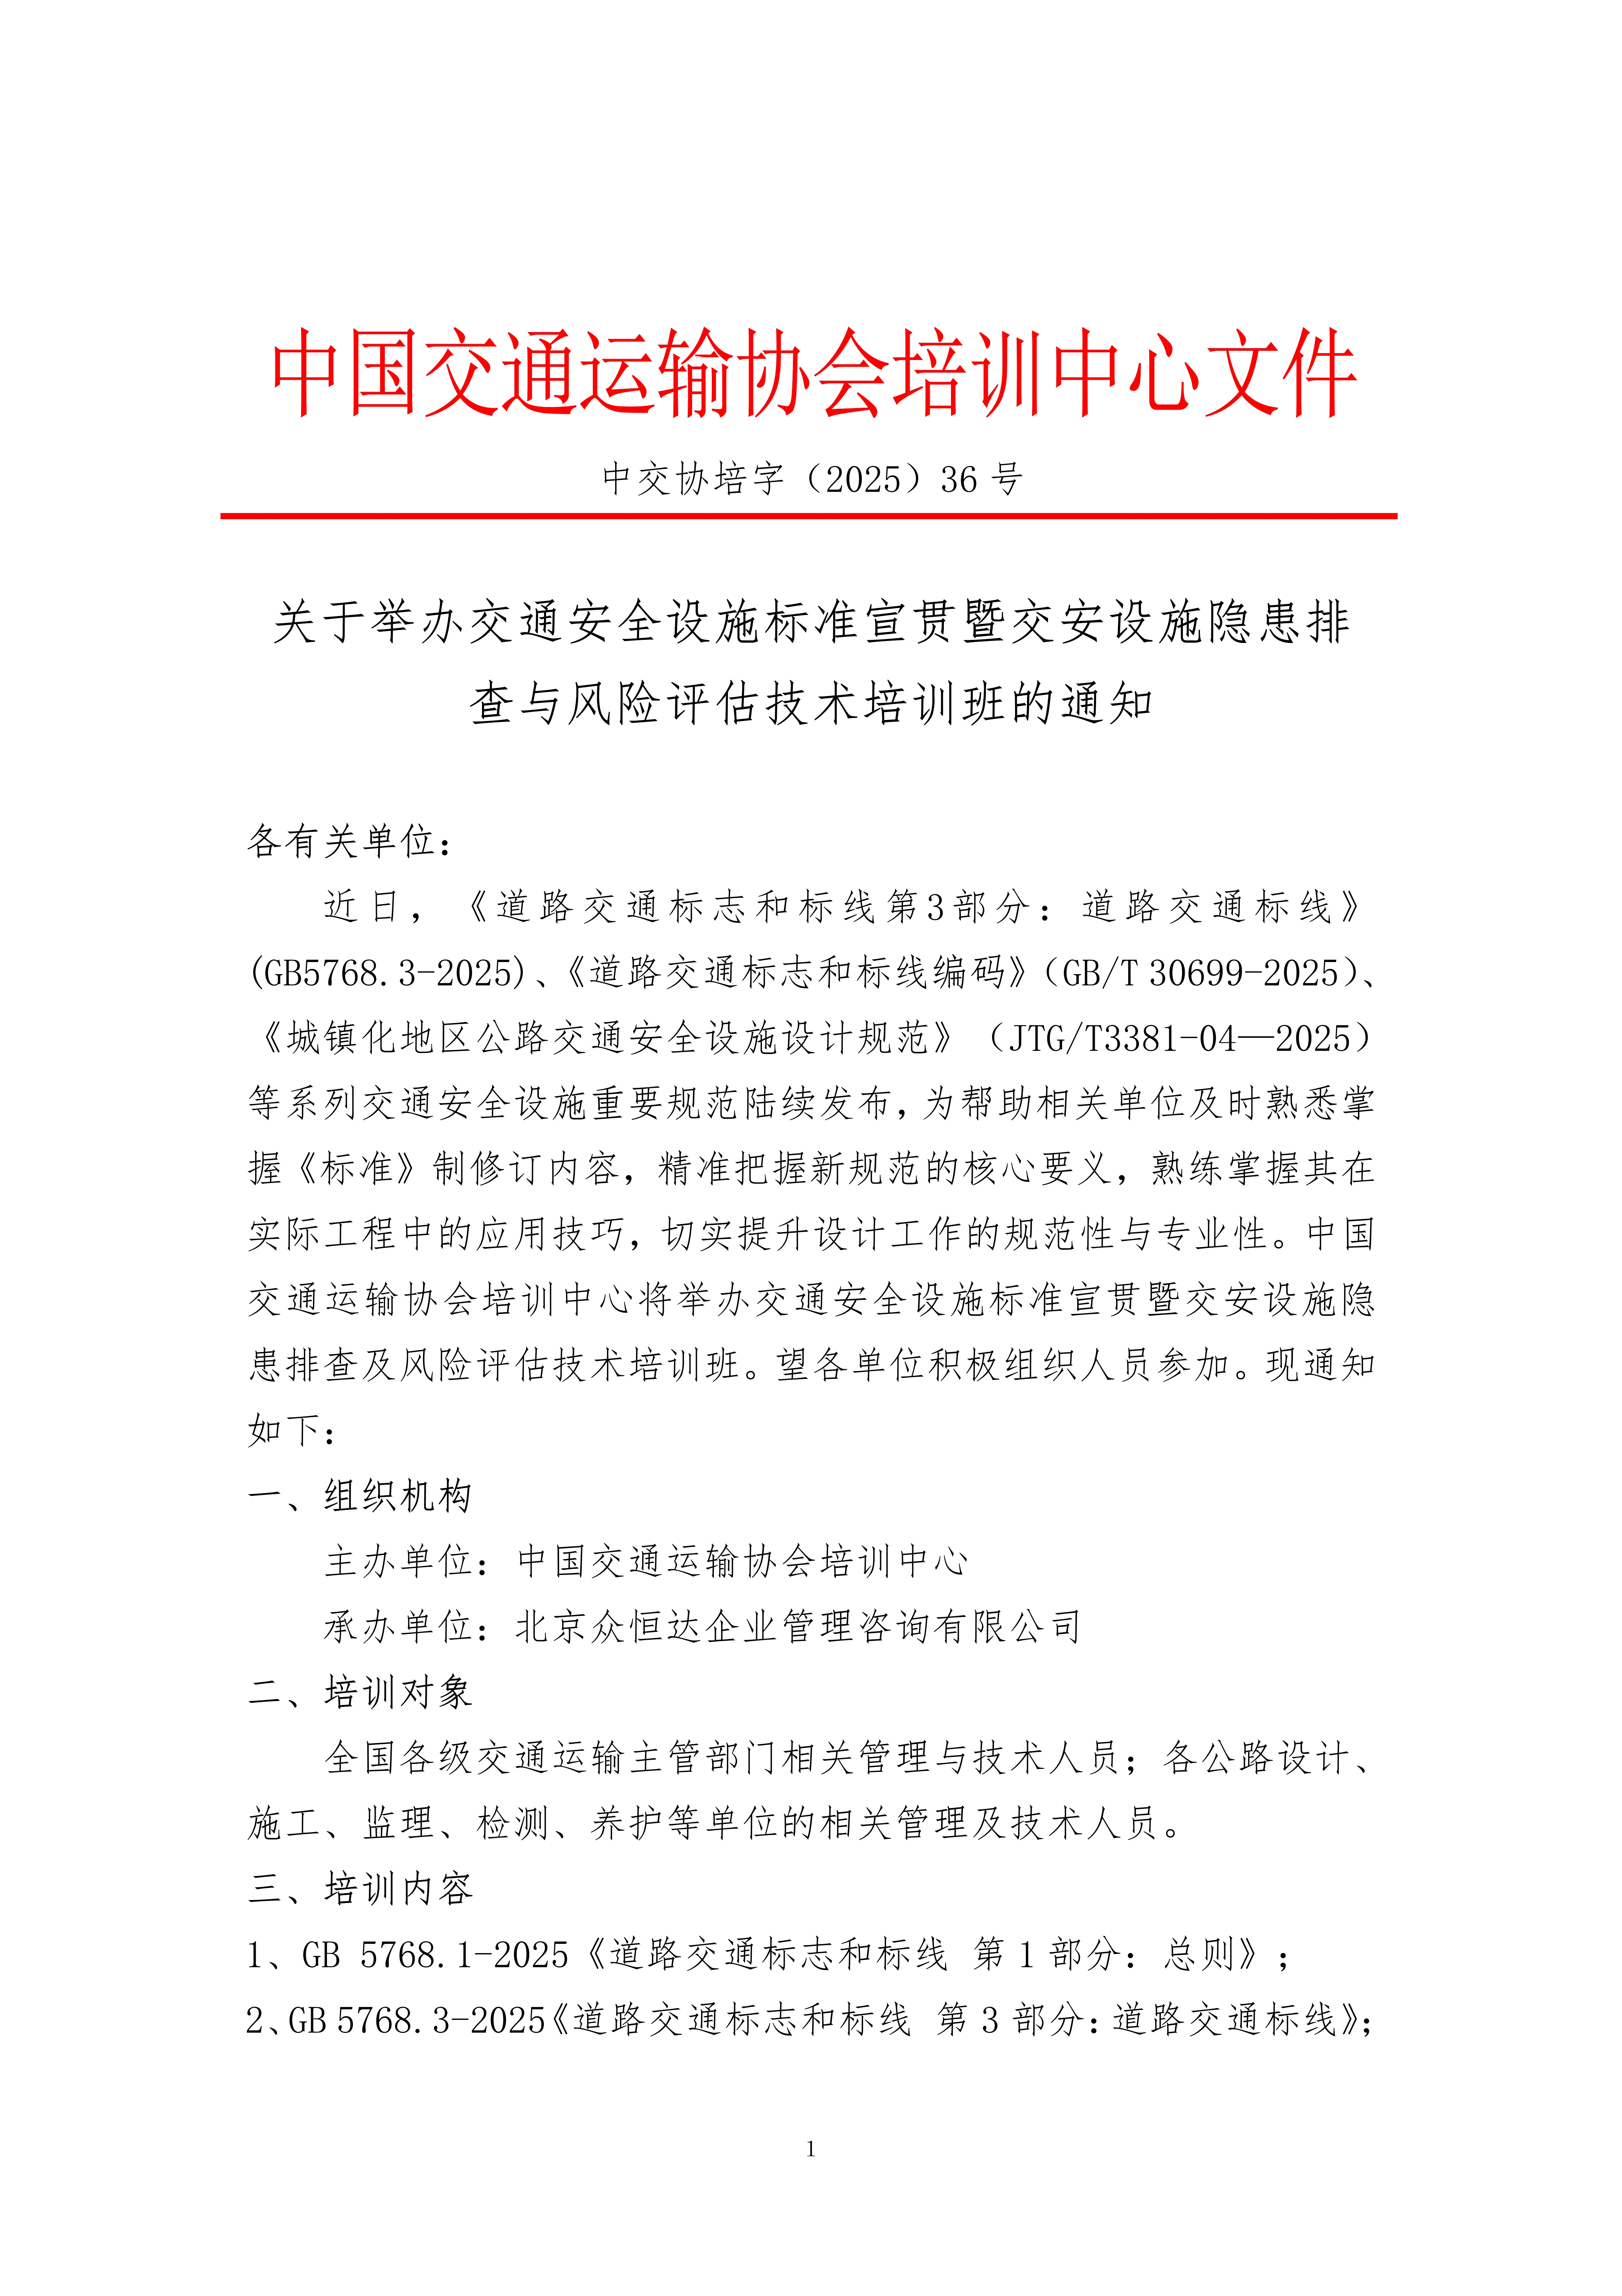
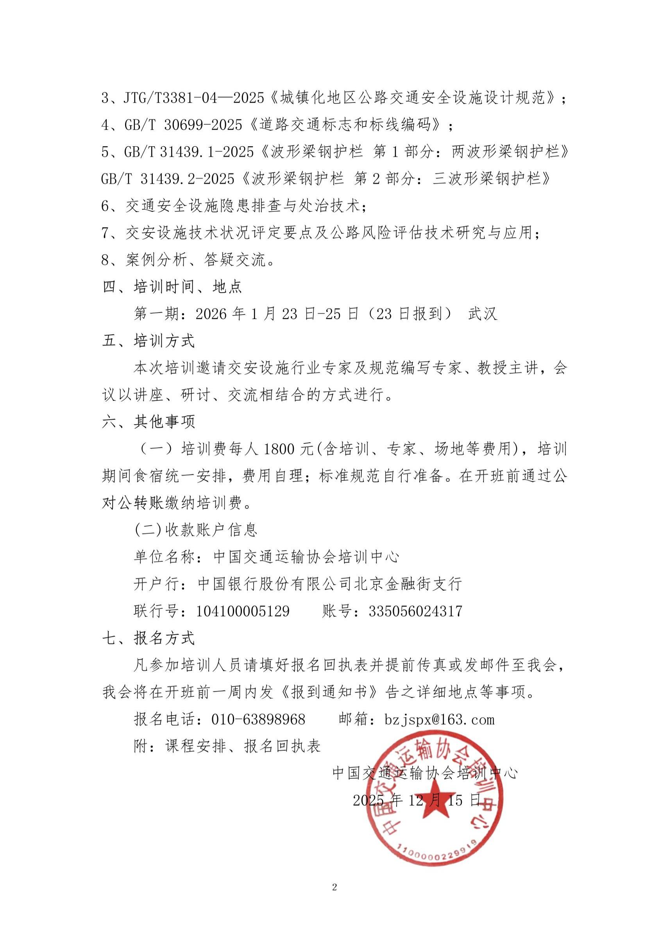

交通安全设施标准宣贯暨交安设施隐患排查与风险评估
技术培训班--课程安排
日期/时间 | 宣贯内容 | 主讲人
1月24日  08:30-12:00 | GB 5768.1-2025《道路交通标志和标线 第1部分：总则》；  GB 5768.3-2025《道路交通标志和标线 第3部分：道路交通标线》解读及案例分析 | 唐琤琤  交通运输部公路科学研究院道路交通安全研究中心副主任，研究员，主编
1月24日  14:00-17:30 | JTG/T3381-04—2025《城镇化地区公路交通安全设施设计规范》解读及应用 | 唐琤琤  交通运输部公路科学研究院道路交通安全研究中心副主任，研究员，主编
1月25日  08:30-12:00 | 交通安全设施隐患排查与处治技术；交安设施技术状况评定要点及公路风险评估技术研究与应用 | 张铁军  北京中交华安科技有限公司副总经理兼总工程师
1月25日  14:00-15:00 | 交通安全设施隐患排查与处治技术；交安设施技术状况评定要点及公路风险评估技术研究与应用 | 张铁军  北京中交华安科技有限公司副总经理兼总工程师
1月25日  15:20-17:30 | GB/T 30699-2025《道路交通标志和标线编码》解读  GB/T 31439.1-2025《波形梁钢护栏 第1部分：两波形梁钢护栏》GB/T 31439.2-2025《波形梁钢护栏 第2部分：三波形梁钢护栏》解读 | 李春阳  交通运输部公路科学研究院道路交通安全研究中心，助理研究员
1月25日  15:20-17:30 |  | 郑昊  北京交科公路勘察设计院有限公司正高级工程师

附件：
交通安全设施标准宣贯暨交安设施隐患排查与风险评估技术培训班报名回执表
单位名称： （加盖公章）
通讯地址：
经办人： 手机： 办公电话： 传真：
是否住宿： □是 □否 |  |  | 住宿要求： □标准间 □单间
姓名 | 性别 | 部门、职务 | 湖北省公路学会  会员证号 |  |  | 手 机 | 邮 箱
报名后请将培训费汇入指定对公账号，便于会务安排及参会代表报到时及时领取发票
收款单位  开户名：  北京众恒达企业管理咨询有限公司  开户行：  中国民生银行北京大兴新城支行  账 号：  697333617 |  |  | 开票  信息  (必填) | 发票类型 |  | □增值税普票 □增值税专票
 |  |  | 开票  信息  (必填) | 单位名称
 |  |  | 开票  信息  (必填) | 纳税人识别号
 |  |  | 开票  信息  (必填) | 地址、电话
 |  |  | 开票  信息  (必填) | 开户行、账号
培训讨论内容征求意见调查
您对学习讨论内容有何意见与建议 |  |  |  |  | 您所希望增加的学习讨论内容与专题
注：公路学会会员可发邮件分别至bzjspx@163.com和764534304@qq.com
电话/传真：010-60219972 联系人：何桂荣18710061068（微信同步）

